

**MANUAL DE USUARIO DE LA TAPICERIA CONFORT**

HECHO POR:

Jeisson Stiven Montaña Murillo

Cristian Daniel Ponguta Montañez

Edwin Gerardo Rojas Palacios

**PÁGINA WEB DE LA TAPICERIA CONFORT**

Apreciado usuario este es el manual de usuario el cual le enseñara el paso a paso de cómo funciona el sitio web de la tapicería confort

1. **INICIO:** En esta página, en la parte superior encontramos header cuando ya está iniciada la sesión.



* En el cual encontraremos en la parte izquierda el logo de la empresa junto a su nombre
* A lado derecho encontraremos unos botones de menú
* Los cuales al dar clic nos llevaran a las ventanas de inicio, productos, servicios, pedidos carrito de compras y el botón de opciones

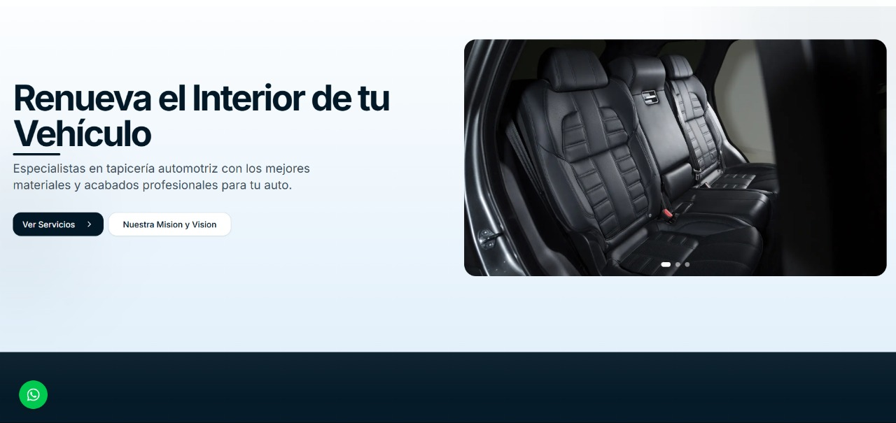Debajo de este header encontraremos una breve descripción y un carrusel de imágenes sobre los trabajos hechos por parte de la tapicería

* Desde aquí podrás visualizar dos botones los cuales el primero te llevara a ver los servicios que presta la tapicería
* El siguiente botón te mostrara la misión y visión de la empresa
* Desde este punto podremos encontrar el botón de WhatsApp el cual al dar clic nos llevara al numero y contacto de WhatsApp del dueño de la tapicería.

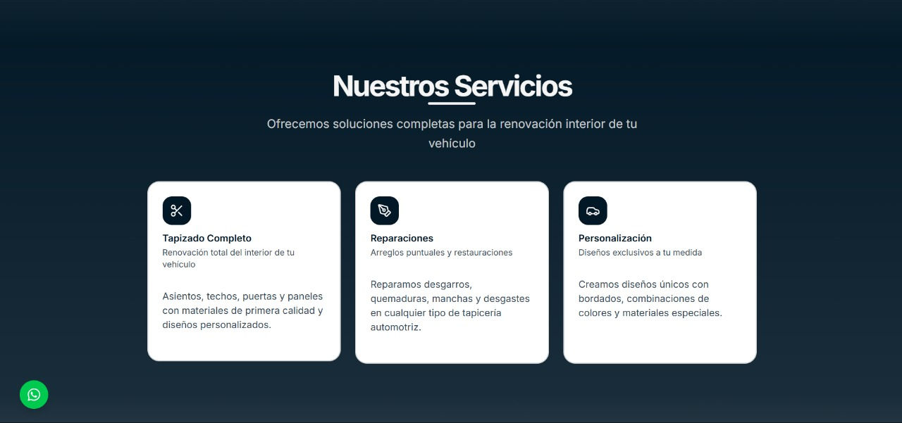

* En el apartado de nuestros servicios encontraremos tres tarjetas de servicios principales como lo es (tapizado completo, reparaciones, personalización
* Cada tarjera incluye un icono identificativo, un título y subtitulo y una breve descripción del servicio

--------------------------------------------------------------------------------------------

* La siguiente sección que vamos a encontrar es la sección de misión y visión en los cuales encontraremos la descripción de estos mismo y una imagen representativa de un vehículo

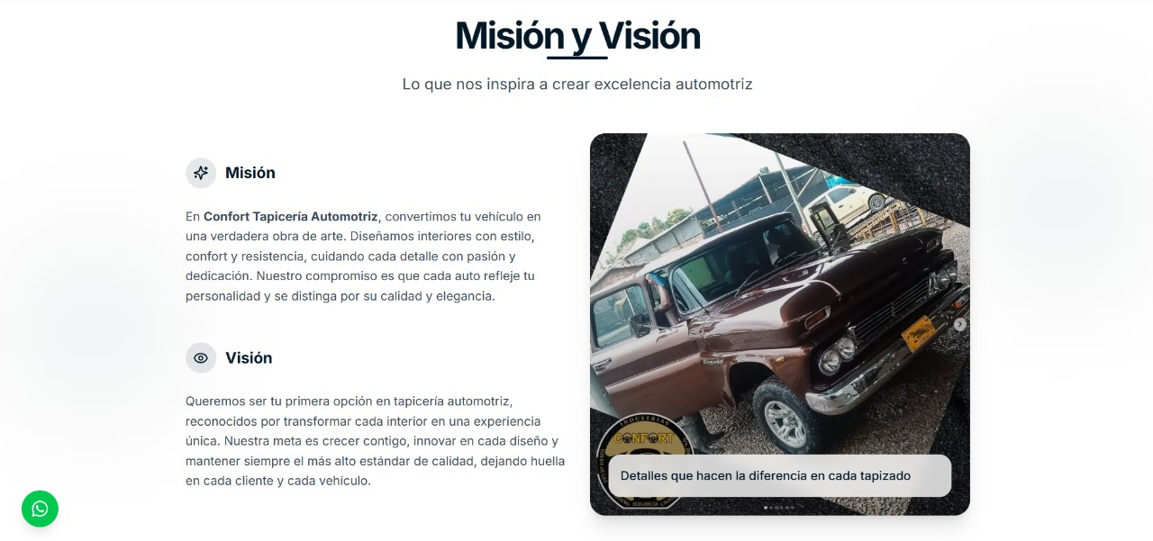

* En esta sección vas a encontrar una sección la cual se creo con el fin de informar al cliente sobre las ventajas competitivas de la empresa, los cuales tiene tres iconos con textos asociados.

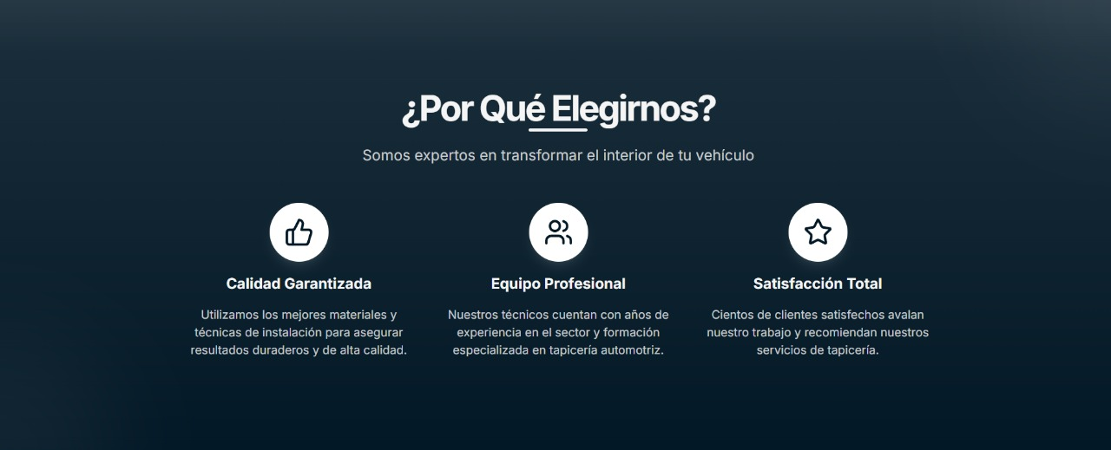

* 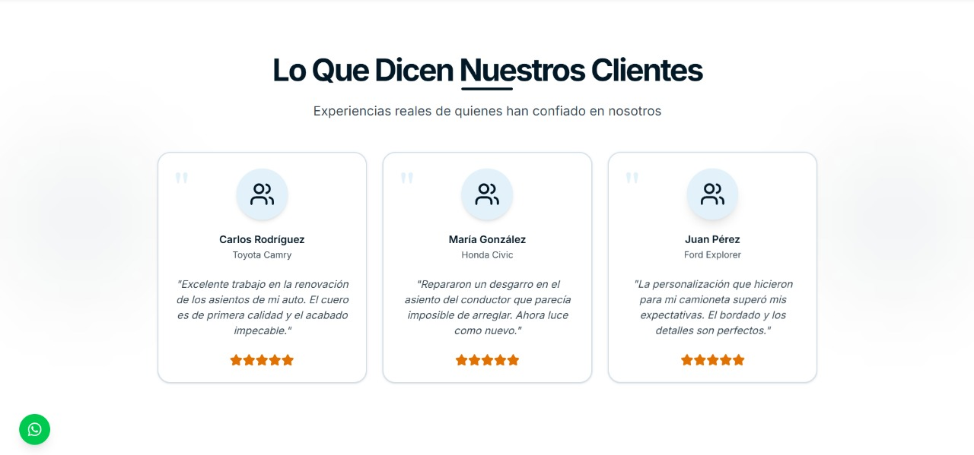En esta sección aparece las citas o reseñas las cuales tiene un icono de grupo de personas, nombre del cliente, el modelo del vehículo del cliente y su puntuación del trabajo en estrellas
* }
* En esta sección es para invitar a los usuarios a solicitar una cotización después de haber visto las otras secciones, en esta sección encontraremos una pregunta directa para el usuario, un mensaje complementario y un botón que sirve para contactar con el dueño de la tapicería.
* En esta parte de la pagina se encuentra el footer en la cual podremos encontrar las redes sociales de la empresa como el Instagram y WhatsApp
* Por siguiente estar los servicios que presta la empresa
* 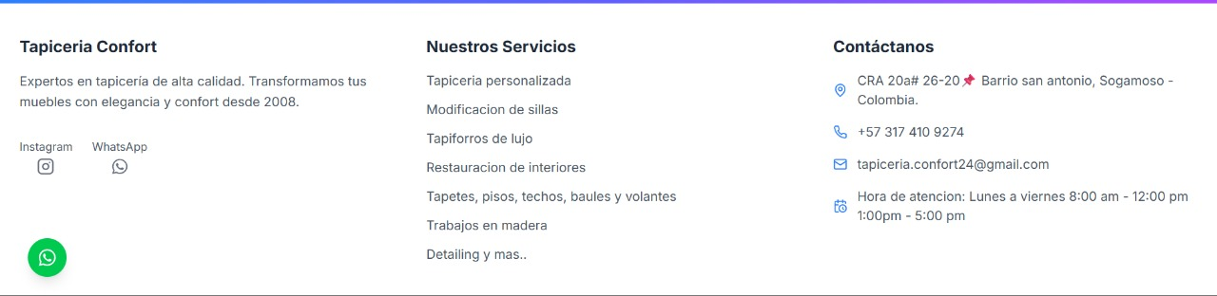Por último encontraremos la información para poder contactarse con la empresa como lo es la dirección, el número telefónico, el correo electrónico y el horario de atención.

**2PRODUCTOS:** En este encontraremos la parte de productos en la cual encontraremos de nuevo en menú de inicio como en el anterior y estaremos situados en la ventana de productos

* Bajando de este menú podremos encontrar lo siguiente
* 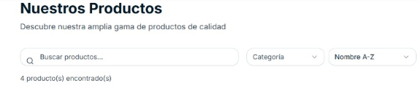Encontraras un buscador de clasificación de productos los cuales puede filtrar por categorías y en orden alfabético

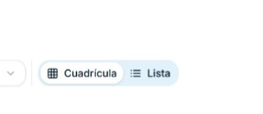

* A lado de estos filtros podrás encontrar una opción la cual te permite seleccionar como quieres ver los productos ya sea de vista de cuadricula el cual tiene un icono de forma de cuadricula o a manera de lista la cual va a crear una lista de forma vertical.

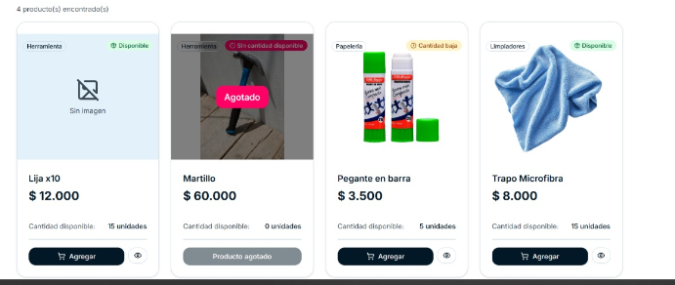

* Después de esos filtros vas a encontrar depende de lo que hayas filtrado y la vista que querías en este momento vez la vista de cuadricula de los productos de la tapicería.
* Cada tarjeta representa un producto diferente con información relacionada a la compra.
* Cada producto tiene unas especificaciones como si está disponible, agotado, cuantas cantidades se encuentras disponibles, precio, que categoría esta.
* **A continuación, te mostrare detalladamente donde se encuentra cada uno de estos**

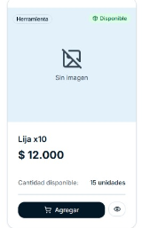

* En este ejemplo podemos observar el precio y un mensaje de sin imagen que aparece cuando el producto no se le pone imagen entonces te aparece así con cualquier producto que no tiene imagen
* Aquí encontramos en que el producto esta disponible.
* Podremos ver el precio, la cantidad que quedan y la categoría en la cual se encuentra
* Cuando tenemos productos disponibles podremos agregar al carrito de compras
* 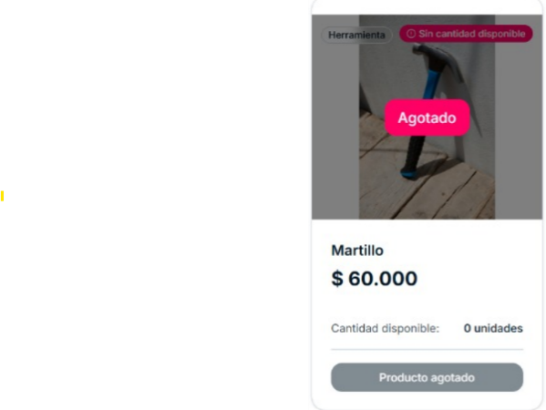En este ejemplo es para mostrar como te aparecerá cuando existe un producto agotado el cual va a aparecer un mensaje de **AGOTADO**
* Cuando el producto esta agotado va a aparecer 0 unidades y en la parte de arriba de la tarjeta del producto y de color rojo una alerta que dice que “Sin cantidad disponible”
* En la parte de agregar carrito se cambiará y aparecerá a su vez Producto agotado de color gris.

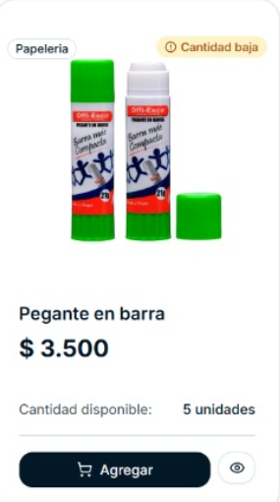

* En este ejemplo podremos observar otra alerta de cuando la cantidad del producto esta baja
* Esta alerta dependerá de cuantos productos queden disponibles

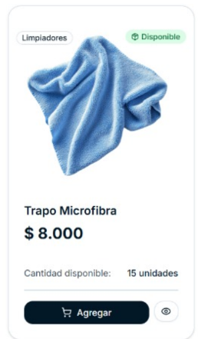

* En este ejemplo encontraremos cuando existen muchas unidades disponibles en stock entonces la alerta cambiará y estará Disponible de color verde
* También en todas las tarjetas estará la opción de visualizar el producto con sus especificaciones para ver esto tendrás que dar clic en el icono del ojo que aparece al lado de agregar al carrito, esto solo aparecerá si el producto está disponible o al menos una unidad por vender.

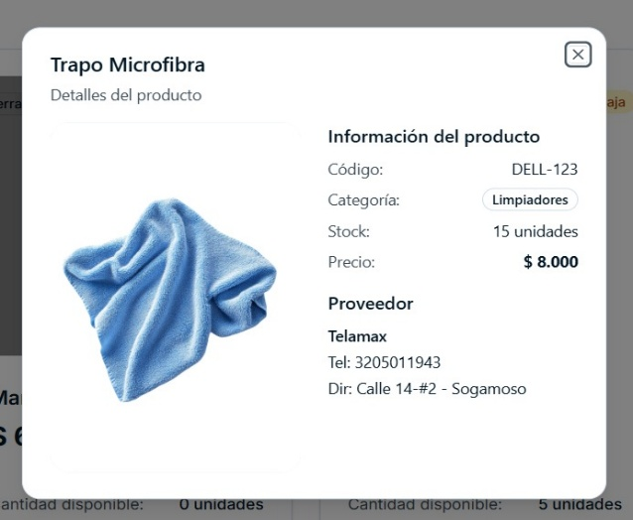

* Al dar clic en el icono del ojo, se abrirá una ventana emergente en la cual estará las especificaciones de ese producto como o lo es el código de este, la categoría, el stock en unidades, el precio y las especificaciones de proveedor del producto

**4 CARRITO DE COMPRAS:** El carrito de compras de la tapicería está asociado a la hora de comprar productos con el icono de un carrito de supermercado o de compras.

El cual podrás encontrarlo entre los botones de pedidos y opciones este icono te aparecerá en cualquier ventana que te en encuentres

* Cuando das clic aparecerá el carrito de compras el cual te va a aparecer en el lado derecho de cualquier ventana que te encuentres

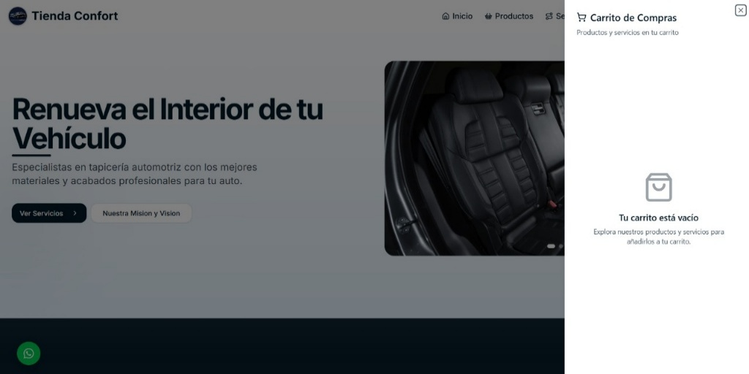

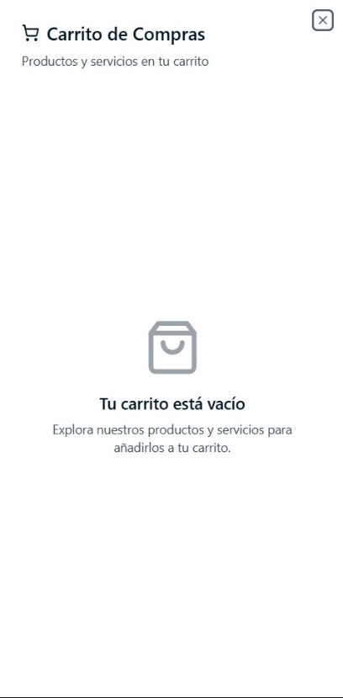

* Al visualizar el carrito de compras, podrás encontrar dos modos el cual en este ejemplo encontramos que el carrito se encuentra vacío el cual significa que no se agregado ningún producto ni servicio al carro de compras.
* Al ver que el carro esta vacío te aparecerá un icono de carrito vacío junto a un mensaje que te invitara a explorar los servicios y productos
* 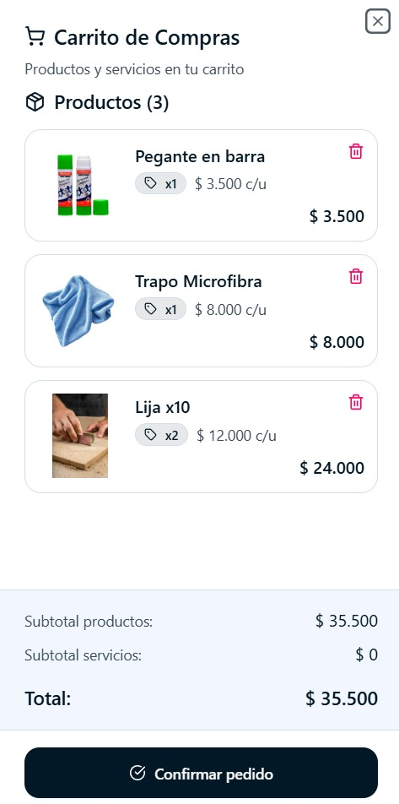Este es un ejemplo de cómo aparecerá el carrito cuando has agregado productos a este
* En este en la parte de arriba aparecerá un icono de caja la cual hace referencia a los productos
* Junto a este estará un paréntesis que te indicará el numero de productos que escogiste
* Aparecerán los productos que escogiste y el nombre de estos, junto al precio, la imagen, y un icono de etiqueta el cual ara referencia a cuantas unidades escogiste de ese producto
* También vas a tener la opción de poder eliminar el producto por si ya lo quieres agregar a tu compra.
* Después los productos en la parte de debajo de aparecerá los subtotales los cuales dependerán si elegiste solos productos o también servicios o viceversa el cual te sacara una sumatoria de cada una por separado
* Siguiendo de esos subtotales aparecerá el TOTAL definitivo en cual dependerá de la selección de servicios o productos que elegiste.
* Por último, encontraras un botón el cual será para la confirmación del pedido

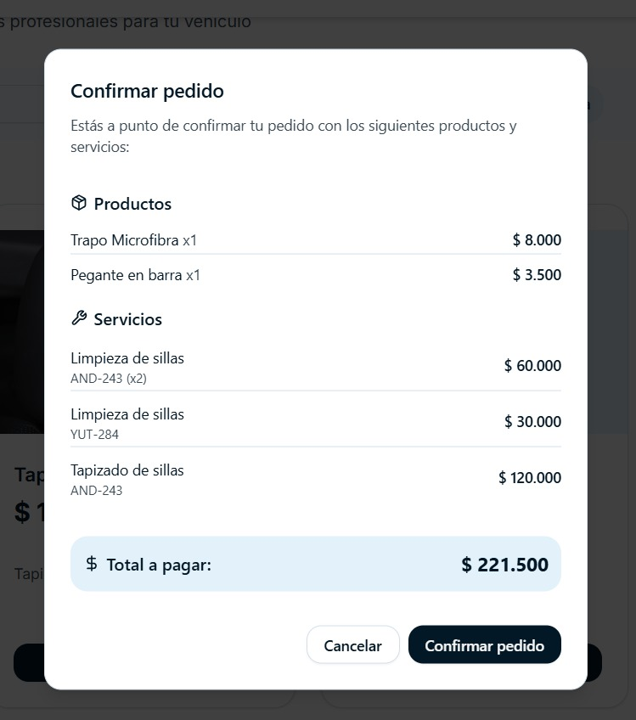

* Cuando confirmes el pedido te aparecerá esta sección la cual te dará a entender lo que llevara tu pedido y para estar seguro de lo que quieres en tu pedido
* El cual te especificara si es un producto o un servicio que nombre tiene y el precio
* En la parte de abajo encontraremos el total a pagar en nuestro pedido
* Y ya podremos tener dos opciones de poder confirmar el pedido que esta en un botón de color azul o de cancelar el pedido

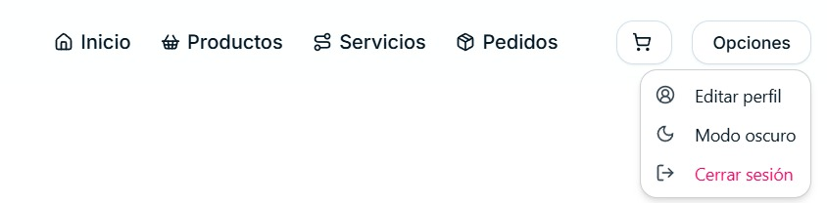**5 SERVICIOS:** En esta ventana encontraremos todo lo relacionado con los servicios que presta la tapicería la cual encontraras entre los botones de productos y pedidos

* Una vez ingresar a la ventana de servicios encontraras un título el cual dirá nuestros servicios e igual que en productos este cuenta con un buscador una ordenación alfabética y una opción de vista que ya sea en cuadricula o lista.

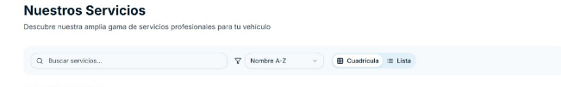

* Después de la sección de búsqueda y filtrado podremos encontrar las tarjetas las cuales contienen la información de los servicios de la tapicería en donde encontraremos el nombre de cada servicio y el precio de este.

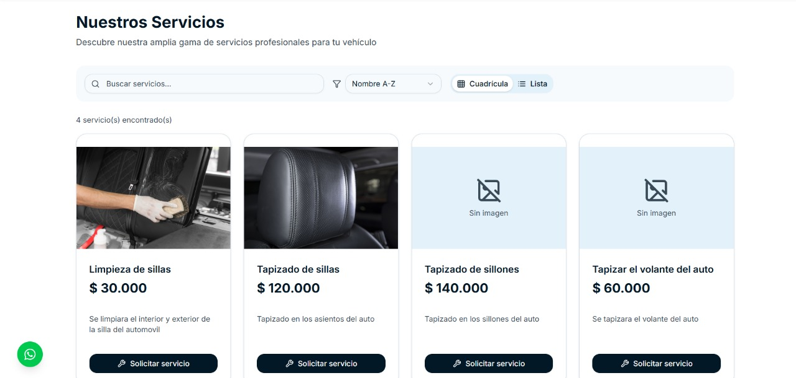

* 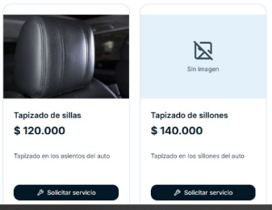En esta parte encontrarte con dos opciones la parte de especificación del servicio
* Las cuales serían que si el servicio tiene imagen aparecerá la imagen correspondiente y en caso de que no sea así aparecerá un icono la cual dirán sin imagen
* También estará una breve descripción de lo que trata el servicio
* Debajo de esta breve descripción encontraras un botón para solicitar el servicio

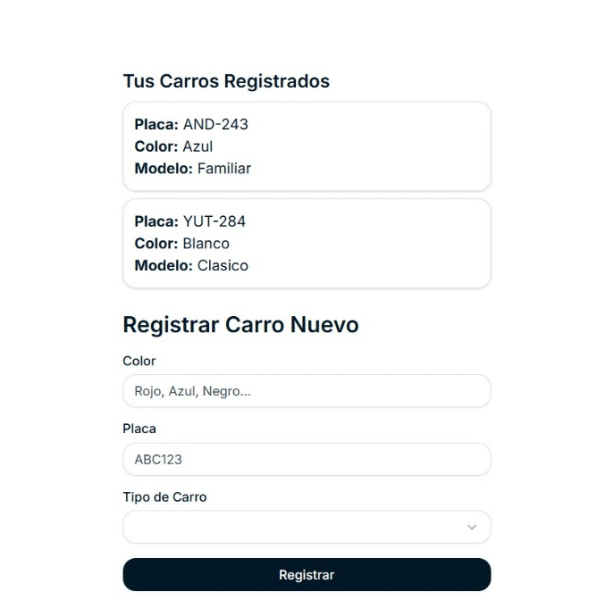

* Cuando solicitas el servicio te va a aparecer este apartado el cual te da a indicar o elegir entre carros que ya tienes registrados esto para que puedas seleccionar algún carro que ya se le a hecho algún tipo de trabajo
* Dentro de esto tendremos placa del carro, color de auto y el modelo de este mismo
* En caso de que no se encuentre algún carro registrado podrás registrar

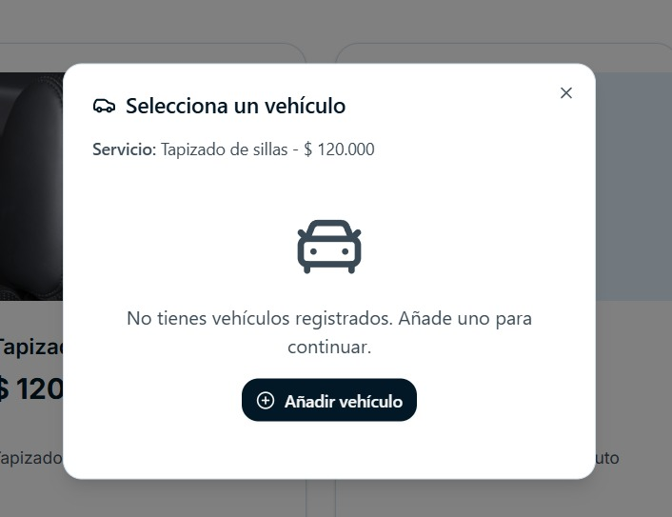

* En caso de que no tengas ningun vehiculo regristrado y vayas a adquirir un servicio deberas registrar un vehiculo
* Esta ventana te aparecera cuando no tengas ningun vehiculo, en caso no se asi te aparece la ventana anterior
* En esta solo debes dar clic en el boton añadir vehiculo y este te llevara al formulario anterior de regiistar vehiculo

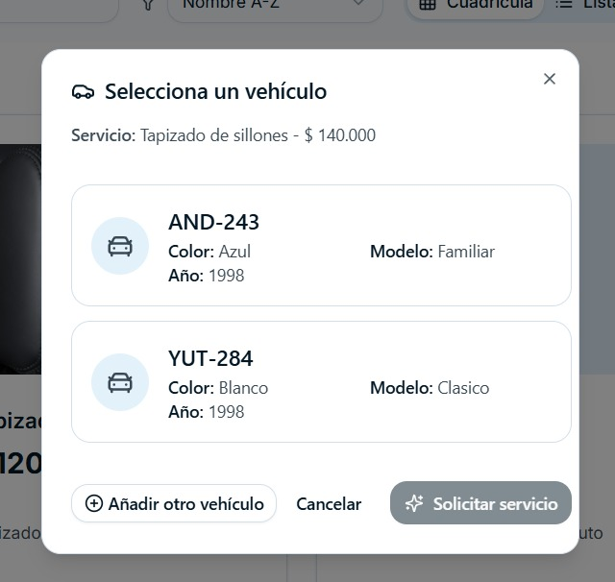

* Cuando el usuario ya tiene vehículos agregados le aparecerá esta ventana la cual solo tendrá que elegir cualquiera de los vehículos que tiene registrados
* En caso de que el vehículo que se le va a hacer el servicio no este registrado en la parte de abajo estará una opción para añadir otro vehículo
* Ya por último después de haber hechos los anteriores pasos mencionados como lo es seleccionar el servicio y a que vehículo se ara el servicio el cliente tendrá que seleccionar el botón de seleccionar el servicio o también la opción de cancelarlo

**6PEDIDOS:** En esta ventana podremos visualizar el estado del pedido este mismo lo podremos encontrar entre los botones de servicios y el carrito de compras

* En esta ventana encontraremos de primero un titulo que dirá mis pedidos el cual en esta ventana encontraras el estado del pedido como los historiales de este mismo
* También encontraremos un filtrado el cual podremos filtrar por los estados del pedido que puede ser pago

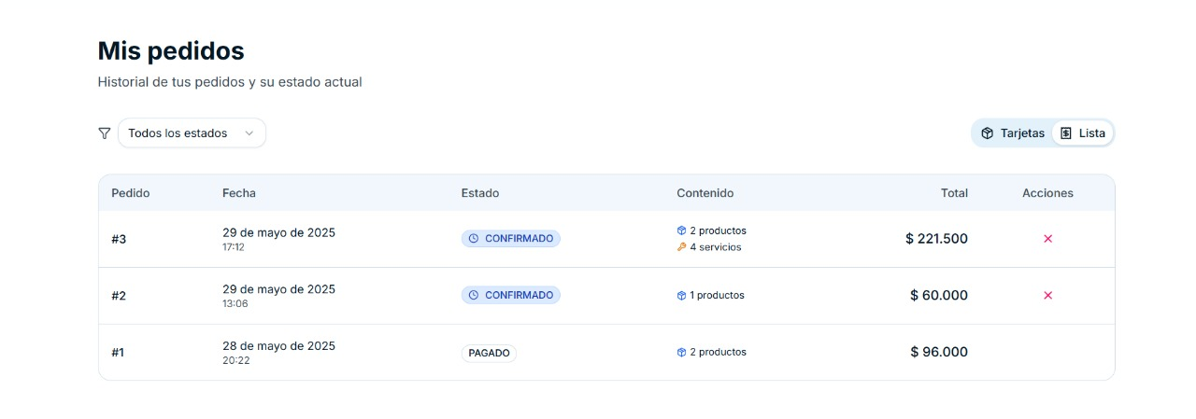

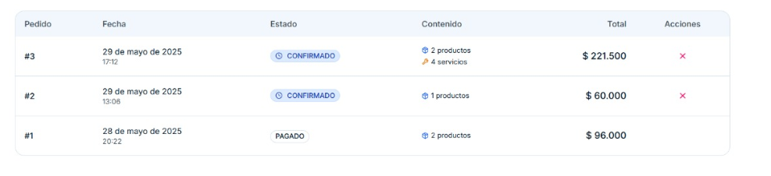

* En la parte de los pedidos podremos visualizar los siguientes procesos como lo es el numero de pedidos que tiene el cliente y las fechas de esos pedidos
* Podremos saber el estado del pedido como lo seria en este caso confirmado o pagado
* El confirmado no quiere decir que el empleado o administrador acepto el pedido y fue confirmado con éxito
* El pagado es que ya el pedido a sido pagado con éxito
* El contenido que se refiere a cuantos productos y servicios pidió el cliente
* El total en conjunto de ese pedido
* Y por ultimo las acciones que quiere decir que si el pedido esta confirmado, pero no pago el cliente aun puede cancelar ese pedido el cual para hacer esta opción aparecerá una (x) de color rojo
* Y cuando no aparece nada es porque el sistema ya fue pagado el pedido y no se podrá cancelar, por ende

**6 INICIO DE SESIÓN:** En este inicio solo será obligatorio cuando necesario cuando vaya a adquirir un producto o servicio, para que el sistema pueda registrar los datos del cliente

* Cuando el cliente o usuario no a iniciado sesión el header le aparecerá así
* 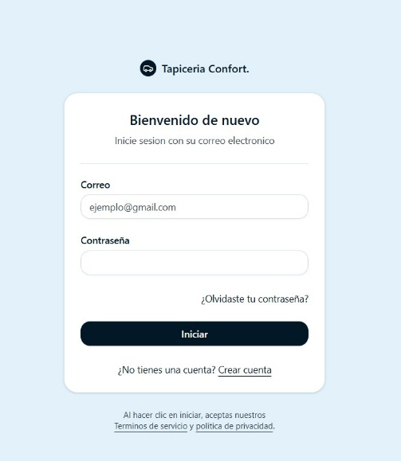A dar clic para iniciar sesión te aparecerá así
* Aquí es el login para inicio de sesión en donde si ya estas registrado en nuestra plataforma solo tienes que ingresar el correo y la contraseña
* En caso de que hayas olvidado tu contraseña deveras dar clic en el mensaje de olvidaste tu contraseña
* En caso de que no sea a si solo tendrás que dar clic en Iniciar y ya te pasara a la página de inicio antes mencionada
* 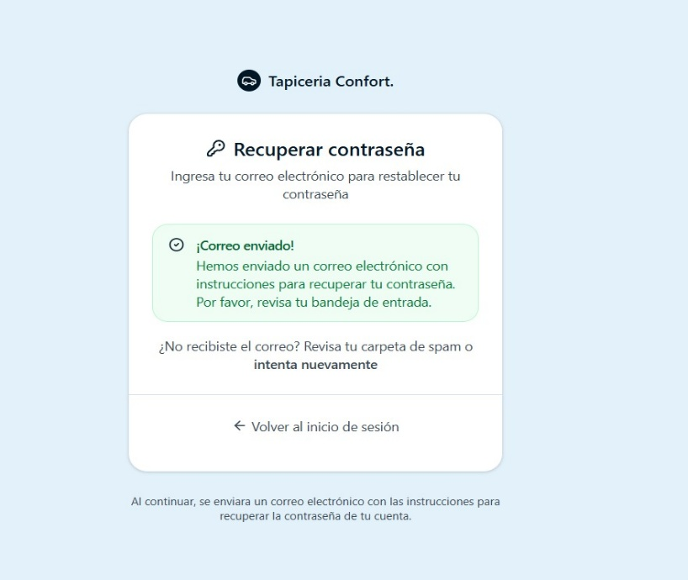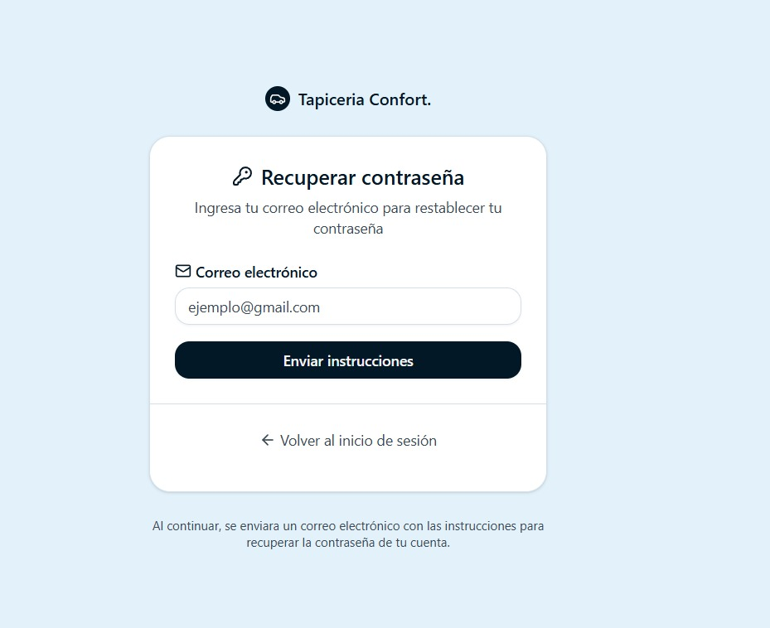En caso de que hayas olvidado tu contraseña y hubieras dado clic a la parte de ¿olvidaste tu contraseña?
* La cual te aparecera este apartado el cual deberas colocar el tu correo electronico para que te envie la instrucciones de como recuperar tu contraseña
* Al dar clic en enviar intrucciones te aparecera el siguiente mensaje

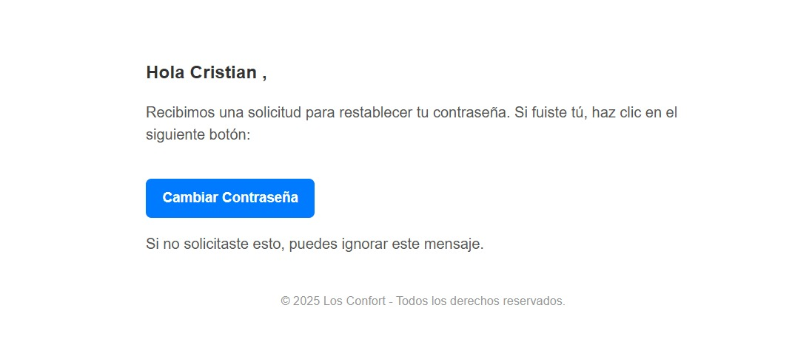

* Este sera el mensaje que te aparecera en el correo que ingresaste poara poder cambiar la contraseña
* Aquí ya solo tienes que dar clic en en boton azul de cambiar contraseña
* Al dar clic a cambiar congraseña te llevara a la siguiente ventana

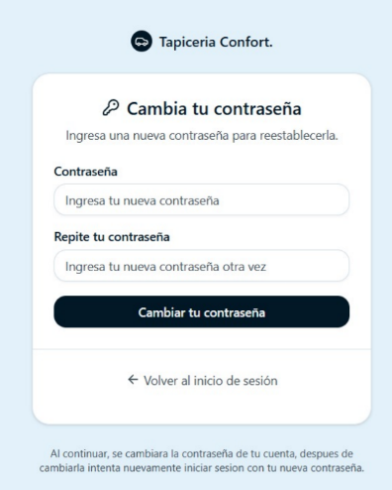

* Aquí deberas colocar una nueva contraseña y repetirla para confirmar que este bien
* Al restablecer la contraseña deberas colocar la misma contraseña en las dos zonas permitidas
* Por ultimo ya solo deberas dar clic en el boton azul que dice “Cambiar tu contraseña”

**OPCIONES:** Esta opción la puedes encontrar al final del header en esta opción podrás encontrar lo botones como lo es editar perfil, modo oscuro o claro y cerrar sesión

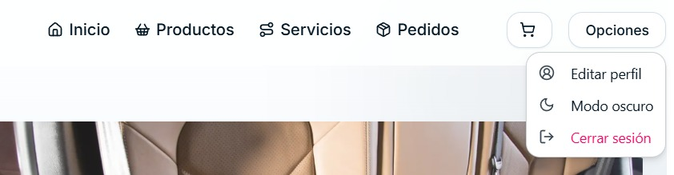

**EDITAR PERFIL:**  Para entrar a editar perfil tendrás que primero tener un usuario registrado, después tendrás que dirigirte a el botón de opciones donde aparecerá una opción de editar perfil al dar clic te aparecerá lo siguiente